**LAPORAN PRAKTIKUM 4**

**BLACKBOARD FUN**



Disusun Oleh

**Anto Yuni Tri Wibowo**

**22.82.1373**

**PROGRAM SARJANA**

**PROGRAM STUDI TEKNOLOGI INFORMASI**

**UNIVERSITAS AMIKOM YOGYAKARTA**

**YOGYAKARTA**

**2022**

* **Screenshot Pekerjaan**

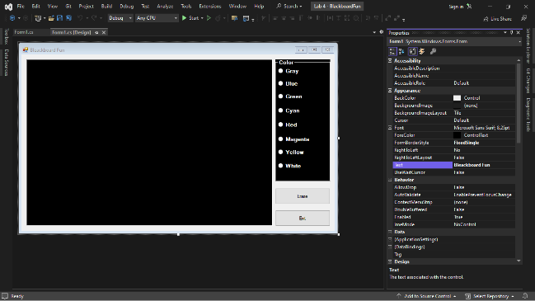 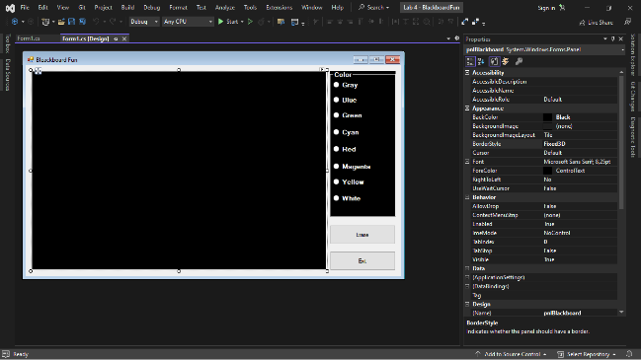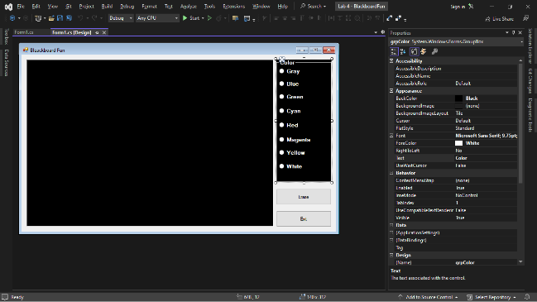 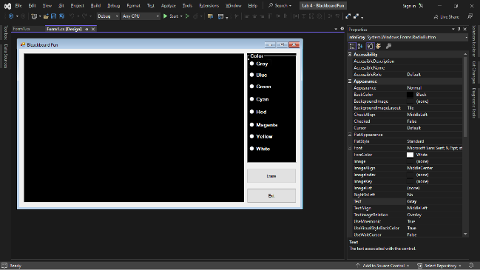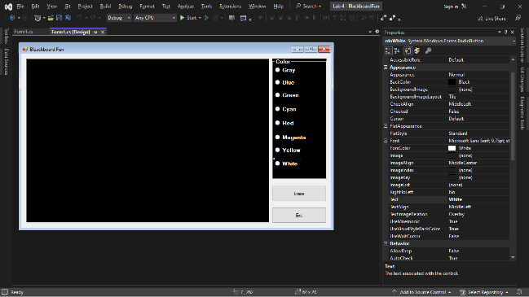 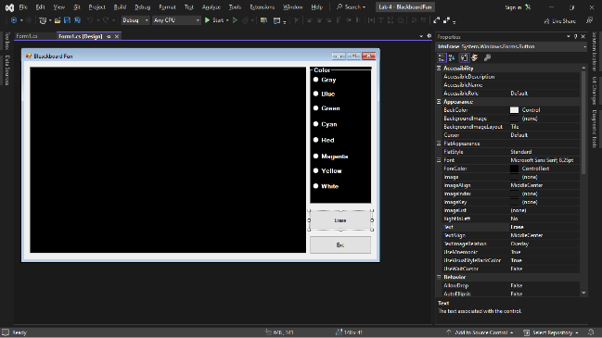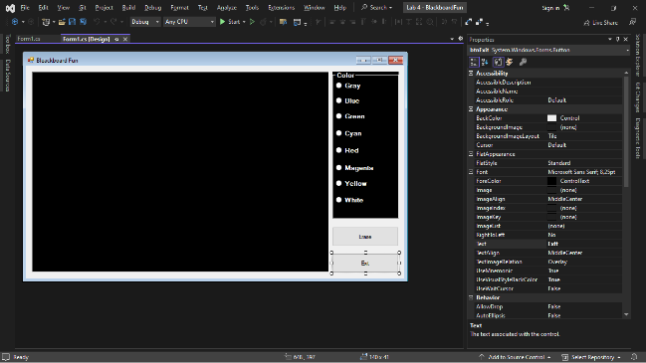 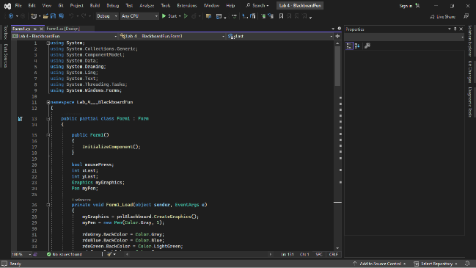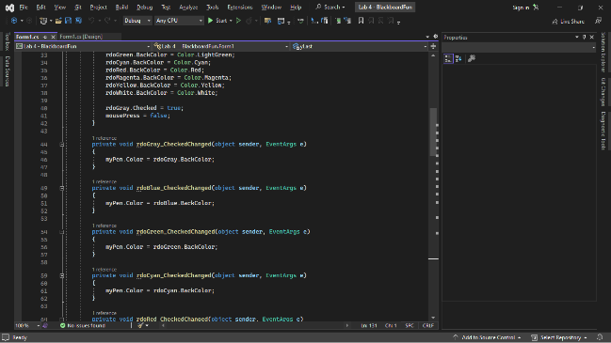 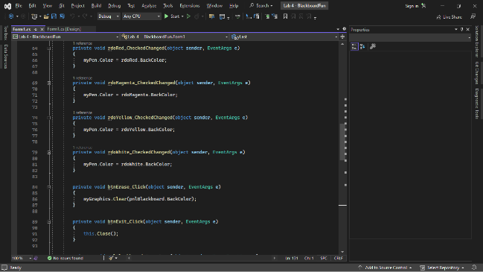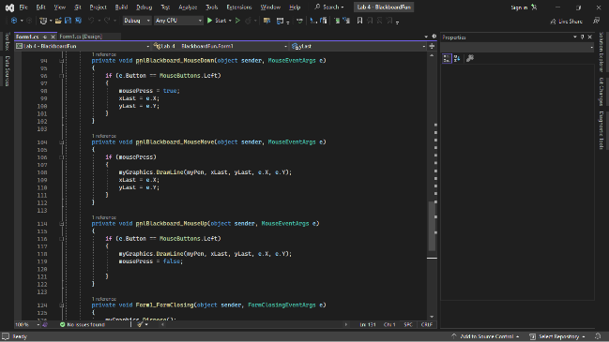 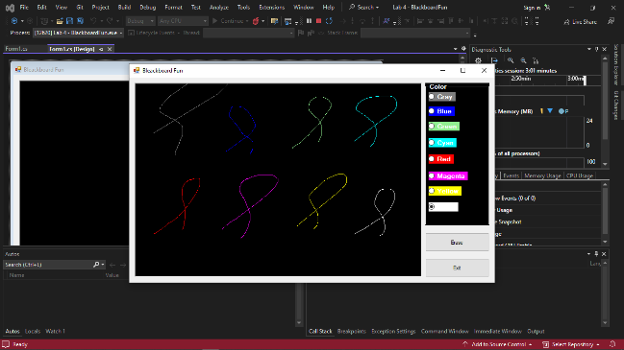

* **Fitur Visual Code**

1. Fitur button pada tab toolbox, fitur ini digunakan untuk menambahkan tombol pada program yang sedang dibuat.
2. Fitur panel pada tab toolbox, fitur ini digunakan untuk menambahkan layar pada program yang sedang dibuat.
3. Fitur event pada tab properti, fitur ini digunakan untuk memanggil kodingan dari kodingan asli untuk di ubah atau ditambahi.

* **Kesulitan dan Solusi**

Kesulitan praktikum yang saya alami adalah saat melakukan koding, karena saya belum tahu cara melakukan koding yang benar. Kesulitan tersebut dapat saya atasi dengan melihat modul yang telah dibagikan oleh dosen.